SCENARIU DIDACTIC
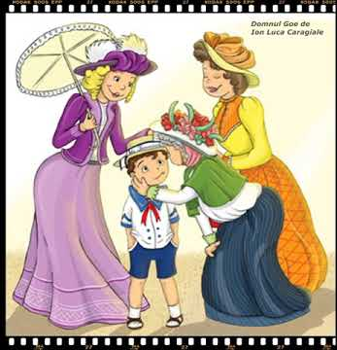
CLR- ”D-l Goe”, de I.L. Caragiale (I oră)
- Captarea atenției: Ghicitoare:
Şir de camere pe roate
Fuge pe şine cât poate!
(trenul)
Brainstorming – Unde v-ați duce cu trenul? De ce?
- Joc de cunoaștere a relațiilor din clasă: Pe cine din clasă ai lua cu tine în tren? Doamna învățătoare arată un cartonaș cu numărul maxim al copiilor din tren, un copil este numit și apoi la rândul lui alege alt coleg, având grijă să nu se depășească numarul maxim indicat de învățătoare.
- La ce cuvinte vă gândiți când auziți cuvântul TREN? Copiii scriu pe caiet cuvintele care le vin în minte, iar cei care au scris cuvintele care se află în TRENULEȚUL INDICIILOR, vor primi câte un ZÂMBĂREȚ.
INDICII:
cartonaș cuvântul PASAGER, verso – imagine bunică, sinonim
cartonaș: cuvântul PERON, verso – imagine FEMEIE, anagramă A, A, Ă, M
cartonaș CĂLĂTORIE, verso- imagine băiat, anagramă O, E, G
cartonaș GARĂ, verso – imagine mătușă, anagramă T, A, T, N, I
- Anunțarea temei: Am descoperit personajele unei povestiri scrise de I.L.Caragiale- ”D-l Goe” : mama mare, mamițica, tanti Mița, Goe.
- Dirijarea învățării: Doamna înv. prezintă câteva date despre I.L.Caragiale (ppt) și apoi citește textul model.
Lectura explicativă- elevii citesc câte o propoziție din text și se verifică înțelegerea textului
ex. 1- manual (întrebările)
- Asigurarea conexiunii inverse – metoda exploziei stelare
- Tema pentru acasă

